
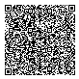
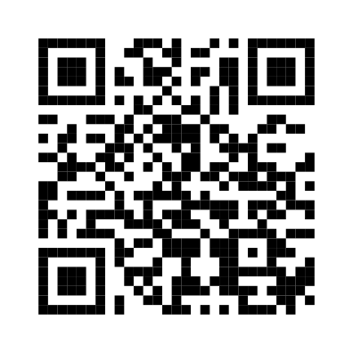
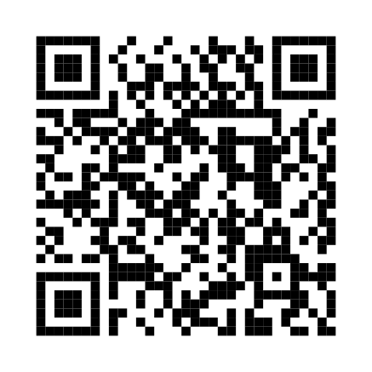
Hallo!
Wenn du ankommst, bitte die folgenden Dinge tun:
- Rechts vom Eingang einen Zettel ausfüllen (Contact-Tracing, müssen wir der bayerischen Behörde vorweisen können)
- Optional: Den Corona-Warn-App Qr Code scannen & einchecken. Damit kannst du viel schneller gewarnt werden, falls jemand positiv war.
Natürlich gehen wir davon aus, dass du einen Test gemacht hast, wenn du dich nicht 100% fit fühlst. Zur Not ist ein Schnelltestzentrum um die Ecke.
Unsere 7-Tage Inzidenz ist heute 20.

Bitte achte verantwortungsvoll auf Infektionsschutz
Android f-droid
iOS

